

**彰師附工電子科**

**Department of Electronics Engineering The Affiliated Industrial Vocational High School**

**of NCUE**

**專題期末報告**

**Smart Home-Windows**

**班 級 : 電子三孝**

**座 號 : 5 20 28**

**姓 名 : 李其睿 黃其龍 劉宇芯**

**指導老師 : 呂世河老師 蔡文欽老師**

**中華民國 112年 12月 13日**

**Smart Home-Windows**

**李其睿 黃其龍 劉宇芯**

**指導教師：蔡文欽 老師**

**彰師附工電子科**

# 摘要

為防止室外突然下雨或是住家附近被排放有害氣體，而我們卻沒辦法馬上把家裡沒關起來的窗戶關上，而且市面上有類似用途的產品功能都過於單一或價格昂貴，因此藉由這次專題利用Arduino Uno配合擴充版製作一個具有自動關開窗功能之裝置，讓家裡沒人時或是午夜時分大家都睡著時，如果下雨了可以自動關開窗，或是在檢測到有害氣體的存在發出警訊、關上窗戶、開啟空氣清淨機，改進我們在種種因素下無法立刻關窗時，防範外界災害之缺點:

1. 在偵測到窗外開始下雨後，自動關窗並開啟除濕機(以亮起綠燈表示)，避免雨水進到房子裡。
2. 在偵測到室內有有害氣體時，自動開窗並開啟空氣清淨機與抽風機(以亮起紅燈表示開啟空氣清淨機，亮起黃燈表示開啟抽風機)。
3. 在偵測到室外有有害氣體時，自動關窗並開啟空氣清淨機(以亮起紅燈表示開啟)。

目錄

摘要 i

圖目錄 iii

第一章 簡 介 1

1-1 功能簡介 1

1-2 研究背景及動機 2

第二章 系統架構與設計 3

2-1 元件介紹 3

2-1-1. MQ-135 空氣品質檢測 有害氣體感測器模組 3

2-1-2. fc-37 雨水感測模組 4

2-1-3. Arduino Uno 4

2-1-4. MQ-7一氧化碳感測器 5

2-1-5. GA12-N20 微型金屬減速馬達 7

2-1-6. L298N驅動模組 8

2-2 電路分析 9

第三章 軟體架構 11

第四章 組內分工 16

4-1工作進度甘特圖（Gantt Chart） 16

4-2 工作分配 16

第五章 結論與未來展望 16

參考文獻 19

圖目錄

圖2.1 MQ-135外觀 3

圖2.2 fc-37雨水偵測模組外觀 4

圖2.3 Arduino Uno外觀 5

圖2.4 MQ-7一氧化碳感測器正面外觀 6

圖2.5 MQ-7一氧化碳感測器背面外觀 6

圖2.6 GA12-N20 微型金屬減速馬達外觀 7

圖2.7 GA12-N20 微型金屬減速馬達構造 7

圖2.8 L298N驅動模組外觀 8

圖2.9 MQ-135接線圖 9

圖2.10 fc-37雨水偵測模組接線圖 9

圖2.11 MQ-7接線圖 9

圖2.12 L298N驅動模組接線圖 10

圖2.13 L298N驅動模組電路圖 10

圖3.1 感應器變數與LED腳位設定 11

圖3.2 L298N腳位設定 11

圖3.3 馬達操控程式(N20) 12

圖3.4 類比腳位讀取設定 13

圖3.5 判斷是否下雨(fc-37) 13

圖3.6 判斷室外氣體(MQ-135) 13

圖3.7 判斷室內氣體(MQ-135) 14

圖3.8 判斷室內氣體(MQ-7) 14

圖3.9 回傳序列埠監控視窗程式及傳遞訊號給僕arduino 14

圖3.10 fc-37回傳序列埠監控視窗 15

圖3.11 MQ-135回傳序列埠監控視窗 15

圖5.1 實體外側 17

圖5.2 實體內側 17

# 第一章 簡 介

## 1-1 功能簡介

此裝置主要功能為偵測是否達成下雨或空氣不佳兩種條件之一，若偵測到條件達成，便發送指令給馬達，讓它拉動窗框，以達到自動開關窗的功能。

兩種條件達成的測試方法分別為灑水測試與氣體濃度種類測試 :

灑水測試 :

測試模型的雨水感測模組之感應板裝置於窗戶上方屋簷，我們用水滴在感應板上方模擬下雨，在感應版偵測到有雨水後發送訊號回主控板，主控板操作馬達啟動關起窗戶，並使綠燈亮起，表示要開啟除濕機。當雨滴被擦乾時，主控板收到感測模組發出的訊號，發送訊號致馬達使其進行開窗的動作，並把綠燈熄滅。

氣體濃度種類測試 :

測試模型的有害氣體感測器模組裝置於窗戶內側兩顆(MQ-135、MQ-7)外側一顆(MQ-135)，我們分別用酒精、瓦斯、線香等模擬室外廢氣飄入室內或是室內有髒空氣須排除。

在偵測到室內廢氣濃度過高時，感測模組發送訊號回主控板，主控板發出訊號致能馬達驅動模組操作馬達啟動開啟窗戶，並使紅燈與黃燈亮起，表示要開啟空氣清淨機與抽風機；空氣清淨機會在室內空氣品質改善後關閉，關起紅燈。

但若偵測到室外廢氣濃度過高時，感測模組發送訊號回主控板，主控板訊號致能馬達驅動模組操作馬達啟動關起窗戶；當室外廢氣濃度下降至安全值後，主控板收到感測模組發出的訊號，發送訊號致馬達使其進行開窗的動作。

## 1-2 研究背景及動機

現代社會家庭大多數都為小家庭，占比大約三成六，第二高的為單人家庭，又加上現代大多數人都為雙薪家庭且在外工作，小孩也要上課、補習，故家裡大多數時間都處於無人狀態。這時，若突然下雨、外面失火、空氣不好、拜拜燒金紙等等，家裡的窗戶又忘記關，雨水或髒空氣可能會侵入室內，若家中窗戶有加裝一個可以自動判斷且自動關開窗的機制，早上出門時忘記關窗，在忙碌一天回家後，不需要面對可能要清理外頭下大雨噴進來的雨水的情況，也不需要承受外頭烏煙瘴氣的空氣，回家放鬆的幸福感不會因為這些小問題而消逝!

在一些空氣比較沒有被汙染到的地區，睡前可能想開窗讓空氣流通，室內會比較不悶熱，也可以呼吸一點新鮮空氣。但到了半夜，若突然下起了大雨，熟睡的人們根本不會發現，就算被雨聲吵醒了，很少人會願意爬下床走到窗前把窗戶關上，這時我們便想到了，如果我們做一個在偵測到雨水後可以自動關窗的裝置，生活是不是就變得更加便利且舒適了呢?

綜合以上兩點，我們想做出一個可以偵測室外是否下雨且偵測室內是否有有害氣體的裝置，並專注在關開窗的部分做研發與思想，透過這個理念為中心，在未來，也可以研發連動其他家電等等，使功能更加人性化。

# 第二章 系統架構與設計

本系統系統方塊圖如下：

## 2-1 元件介紹

### 2-1-1. MQ-135 空氣品質檢測 有害氣體感測器模組

(1)簡介:

MQ135氣體傳感器所使用的氣敏材料是在清潔空氣中電導率較低的二氧化錫(SnO2)。當傳感器所處環境中存在污染氣體時，傳感器的電導率隨空氣中污染氣體濃度的增加而增大，即可將電導率的變化轉換為與該氣體濃度相對應的輸出信號。對氨氣、硫化物、苯系蒸氣的靈敏度高，對煙霧和其它有害的監測也很理想，是一款適合多種應用的傳感器。

(2)規格:

a.TTL輸出有效信號為低電頻

b.濃度越高輸出電壓越高

c.尺寸：32(L)*20(W)*22(H)

d.具有長期的使用壽命和可靠的穩定性、快速的響應恢復特性

e.電氣性能：輸入電壓：DC5V，功耗（電流）：150mA DO

輸出：TTL數字量0和1（0.1和5V）

(3)外觀:

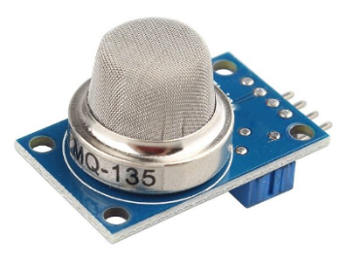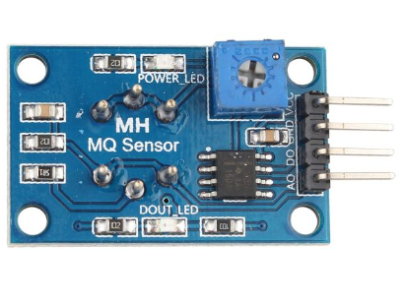

#### 圖2.1 MQ-135外觀

### 2-1-2. fc-37 雨水感測模組

(1)簡介:

雨滴感測器可以利用在智慧農場、環境檢測...等應用。TTL電平輸出，TTL輸出有效信號為低電頻，驅動能力100mA左右，可直接驅動繼電器，蜂鳴器，小風扇……等等。靈敏度可通過電位器調節，沒有雨時候LED點亮輸出為高電平，雨滴上去，輸出低電平，LED亮。雨滴板和控制板是分開的，方便將線引出。大面積的雨滴板，更有利於檢測到雨滴。板子帶有定位孔方便安裝。

(2)優點:

a. 採用 FR-04 雙面材料

b. 超大面積(5.0*4.0 cm)

c. 鍍鎳處理表面，具有抗氧化及導電性佳的特性

d. 輸出形式有數位開關量輸出（0和1）和類比量電壓輸出兩種

(3)外觀:

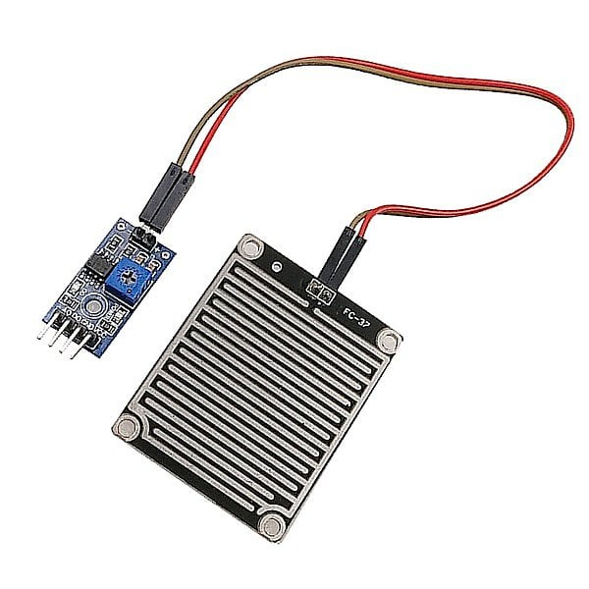

#### 圖2.2 fc-37雨水偵測模組外觀

### 2-1-3. Arduino Uno

(1)簡介:

Arduino UNO 是整個 Arduino家族中使用者最多，技術資源最多的開發板之一。是一款基於ATmega328P（數據表）的微控制器板。它具有14個數字輸入/輸出引腳（其中6個可用作PWM輸出），6個模擬輸入，一個16 MHz石英晶體，一個USB連接，一個電源插孔，一個ICSP插頭和一個復位按鈕。它包含支持微控制器所需的一切; 只需使用USB傳輸線將其連接到計算機，或者使用AC-to-DC適配器或電池為其開啟電源即可開始工作。

(2)外觀:

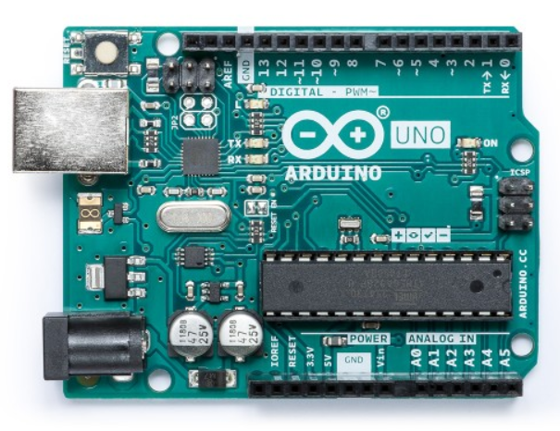

#### 圖2.3 Arduino Uno外觀

### 2-1-4. MQ-7一氧化碳感測器

(1)簡介:

MQ-7氣體傳感器所使用的氣敏材料是在清潔空氣中電導率較低的二氧化錫(SnO2)。採用高低溫循環檢測方式低溫（1.5V加熱）檢測一氧化碳，傳感器的電導率隨空氣中一氧化碳氣體濃度增加而增大，高溫（5.0V加熱）清洗低溫時吸附的雜散氣體。使用簡單的電路即可將電導率的變化，轉換為與該氣體濃度相對應的輸出信號。MQ-7氣體傳感器對一氧化碳的靈敏度高，這種傳感器可檢測多種含一氧化碳的氣體，是一款適合多種應用的低成本傳感器。

(2)優點:

a.具有信號輸出指示  
b.雙路信號輸出（模擬量輸出及TTL電平輸出）  
c.TTL輸出有效信號為低電頻。（當輸出低電平時信號燈亮，可直接接單片機）  
e.模擬量輸出0~5V電壓，濃度越高電壓越高  
f.對一氧化碳具有很高的靈敏度和良好的選擇性  
g.具有長期的使用壽命和可靠的穩定性

(3)規格:

a.加熱電壓：5±0.2V（AC·DC）

b.工作電流：140mA

c.回路電壓：10V（最大DC 15V）

d.負載電阻：10K（可調）

e.檢測濃度範圍：10-1000ppm

f.清潔空氣中電壓：≤1.5V

g.靈敏度：≥3%

h.回應時間：≤1S（預熱3-5分鐘）

i.回復時間：≤30S

j.元件功耗：≤0.7W

k.使用壽命：5年

l.尺寸大小：35mm×22mm×18mm

(4)外觀:

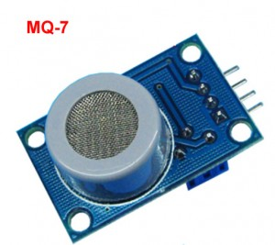

#### 圖2.4 MQ-7一氧化碳感測器正面外觀

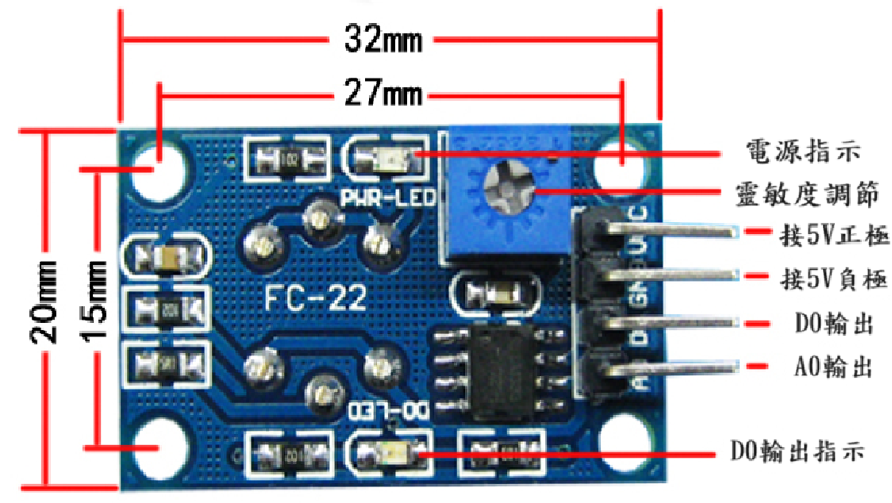

#### 圖2.5 MQ-7一氧化碳感測器背面外觀

### 2-1-5. GA12-N20 微型金屬減速馬達

(1)簡介:

**為**全金屬齒輪**，**體積小、扭力扭矩大**、**電流小**、**耐用不易磨損**，**可順逆/正反轉**，**具有自鎖功能**，**噪音小**，**減速比越大，電機運行越靜音**，**可用 PWM 控速**，**用處大**、**做用廣**，**是開發者的首選**。**

(2)規格:

a.直徑：12mm

b.軸徑：3mm

c.軸長：10mm

d.標準電壓: 6V (電壓:3V~12V)

e.應用輸入電壓: 3~12V 之間

(3)外觀:

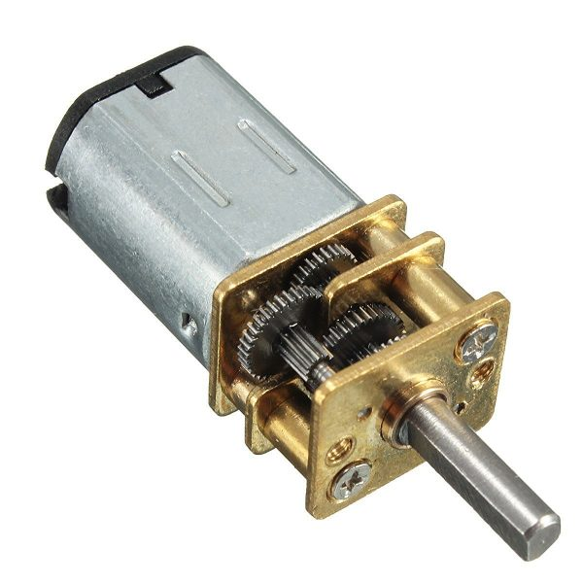

#### 圖2.6 GA12-N20 微型金屬減速馬達外觀

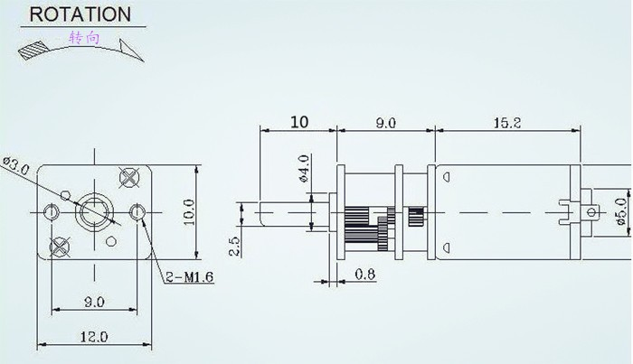

#### 圖2.7 GA12-N20 微型金屬減速馬達構造

### 2-1-6. L298N驅動模組

(1)簡介:

採用ST公司的L298N晶片，可以直接驅動兩顆3-30V直流馬達，並提供了5V輸出介面，可以給5V微控制器電路系統供電，支援3.3V MCU控制，可以方便控制直流馬達速度和方向，也可以控制1顆2相步進馬達。

(2)規格:

a.驅動晶片：L298N雙H橋驅動IC

b.驅動部分端子供電範圍VMS：5~35VDC

c.驅動部分峰值電流Io：2A/橋

d.邏輯部分端子供電範圍Vss：4.5~5.5V

e.邏輯部分工作電流範圍：0～36mA

f.控制信號輸入電壓範圍：高電平4.5~5.5V 低電平0V

g.最大功耗：20W

h.工作溫度：－25℃～＋130℃

i.模組尺寸：55mm*60mm*30mm

j.模組重量：33g

h.其他功能：控制方向指示燈、電源指示、電流檢測，邏輯部分板內取電介面。

(3)外觀:

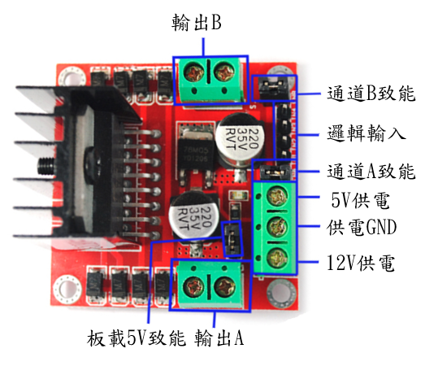

#### 圖2.8 L298N驅動模組外觀

## 2-2 電路分析

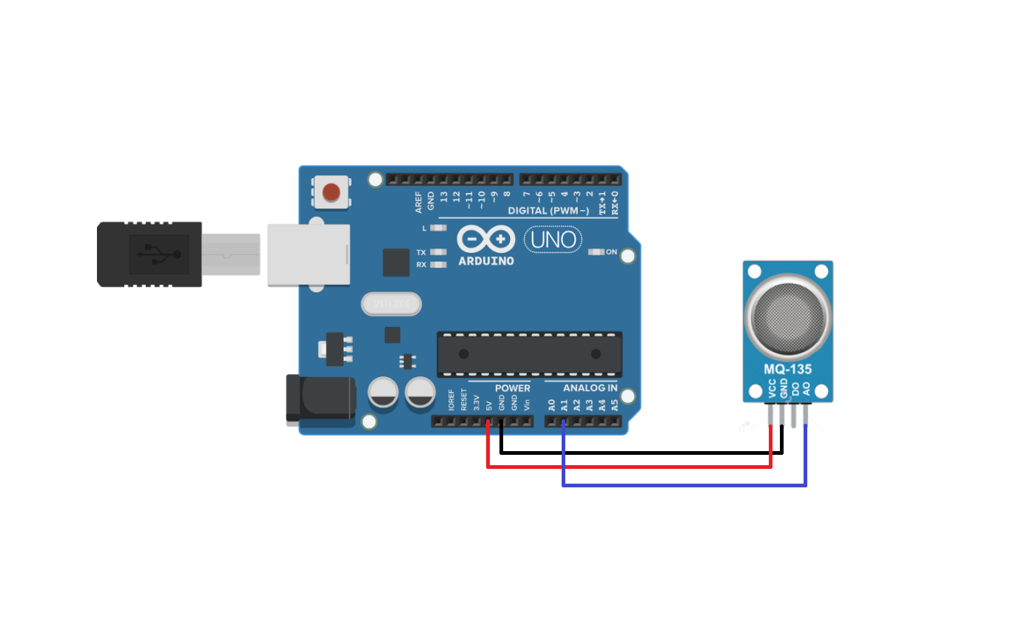

#### 圖2.9 MQ-135接線圖

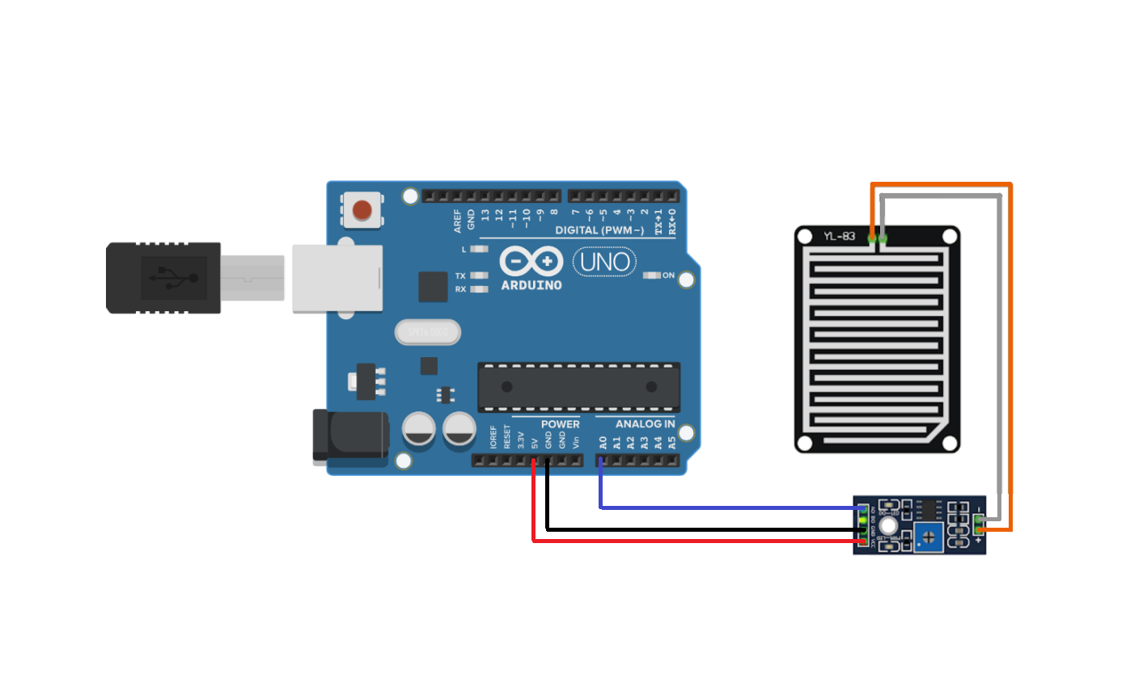

#### 圖2.10 fc-37雨水偵測模組接線圖

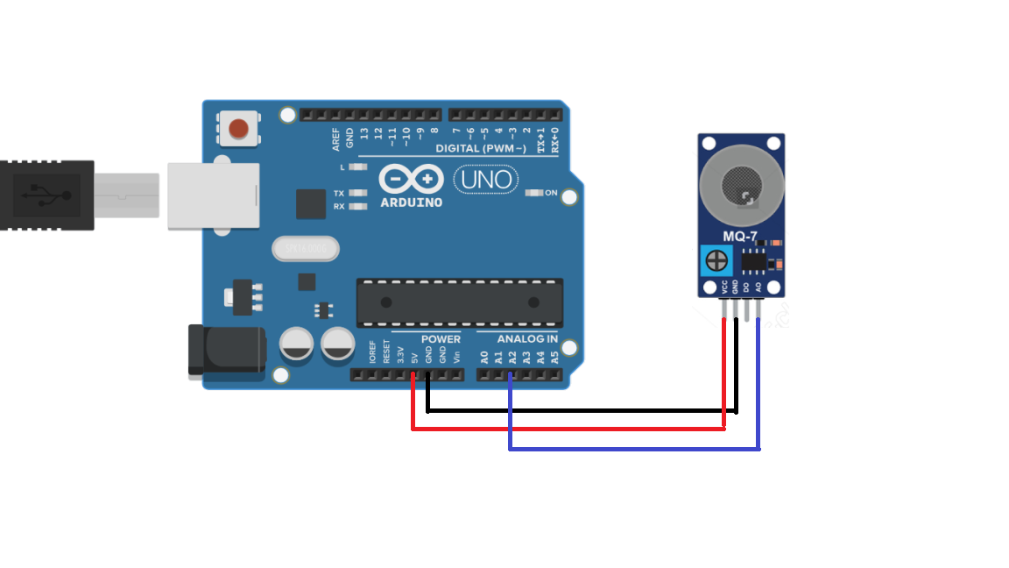

#### 圖2.11 MQ-7接線圖

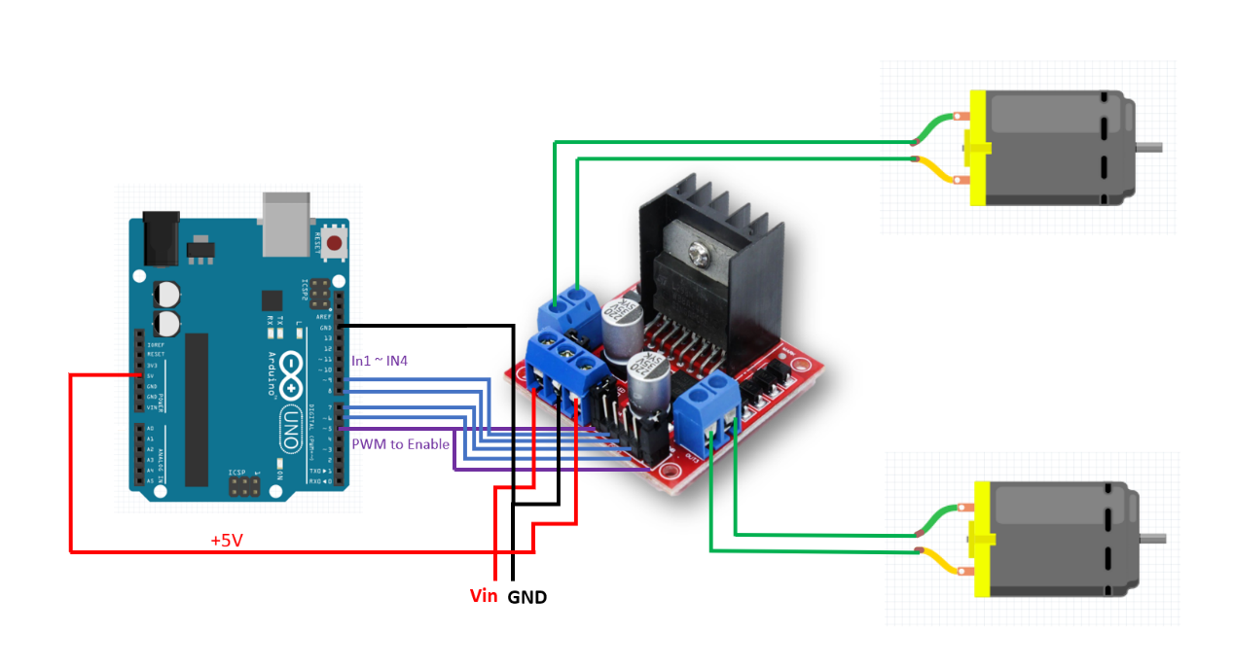

#### 圖2.12 L298N驅動模組接線圖

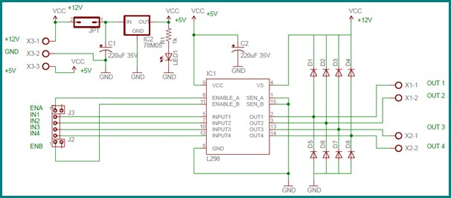

#### 圖2.13 L298N驅動模組電路圖

# 第三章 軟體架構

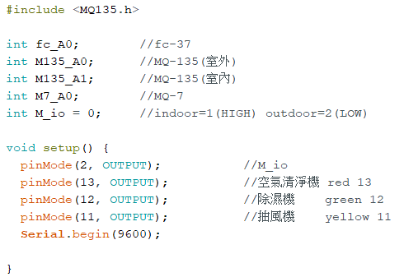

#### 圖3.1 感應器變數與LED腳位設定

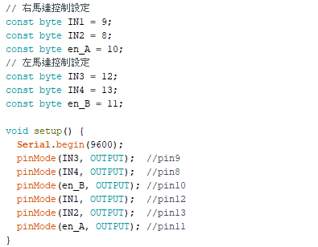

#### 圖3.2 L298N腳位設定

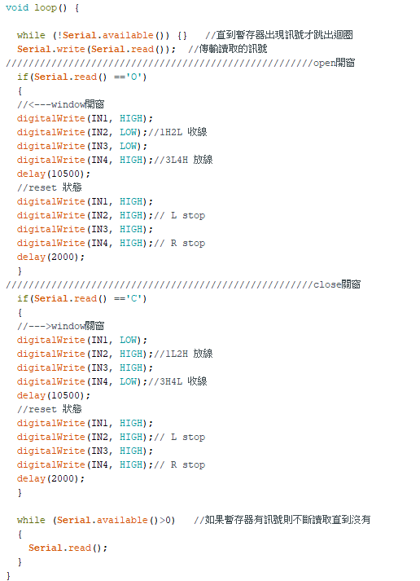

#### 圖3.3 馬達操控程式(N20)

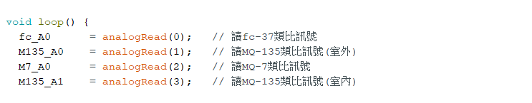

#### 圖3.4 類比腳位讀取設定

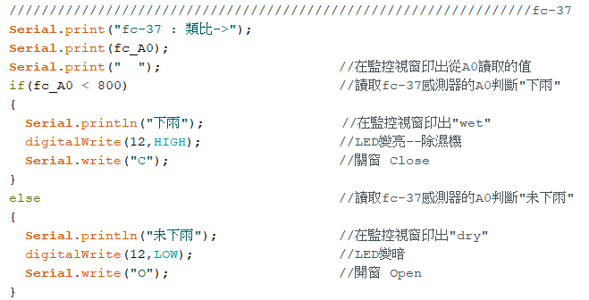

#### 圖3.5 判斷是否下雨(fc-37)

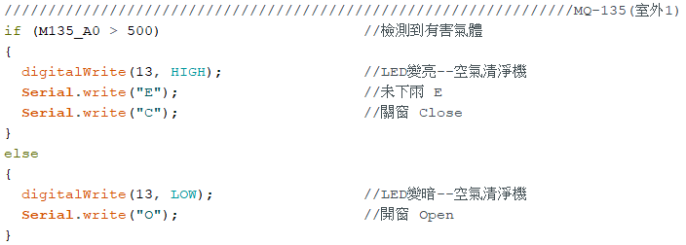

#### 圖3.6 判斷室外氣體(MQ-135)

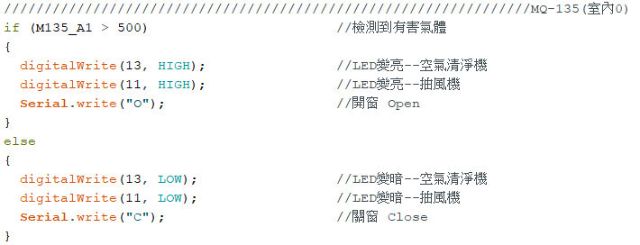

#### 圖3.7 判斷室內氣體(MQ-135)

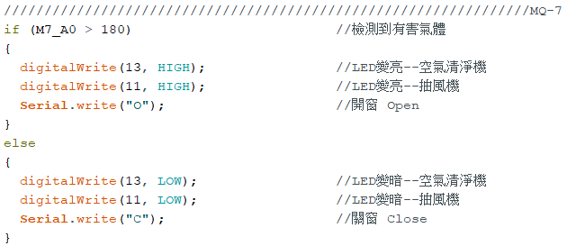

#### 圖3.8 判斷室內氣體(MQ-7)

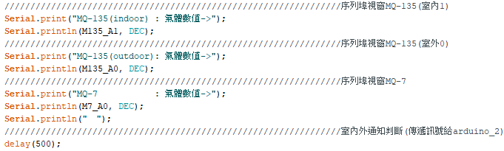

#### 圖3.9 回傳序列埠監控視窗程式及傳遞訊號給僕arduino

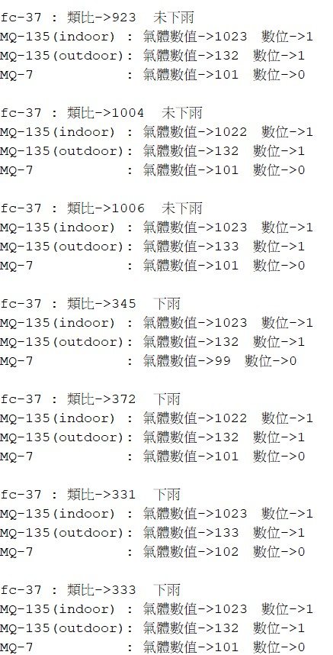

#### 圖3.10 fc-37回傳序列埠監控視窗

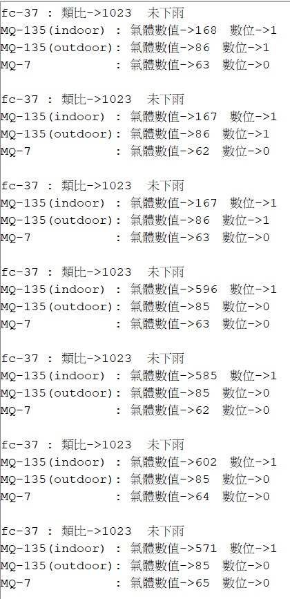

#### 圖3.11 MQ-135回傳序列埠監控視窗

# 第四章 組內分工

## 4-1工作進度甘特圖（Gantt Chart）

|  |  |  |  |  |  |  |  |  |  |  |
| --- | --- | --- | --- | --- | --- | --- | --- | --- | --- | --- |
| 日期 (年/月)    工作項目 | 112/  03 | 112/  04 | 112/  05 | 112/  06 | 112/  07 | 112/  08 | 112/  09 | 112/  10 | 112/  11 | 112/  12 |
| 計畫書撰寫 |  |  |  |  |  |  |  |  |  |  |
| 資料收集分析 |  |  |  |  |  |  |  |  |  |  |
| 功能製作測試 |  |  |  |  |  |  |  |  |  |  |
| 整合測試 |  |  |  |  |  |  |  |  |  |  |
| 撰寫報告 |  |  |  |  |  |  |  |  |  |  |

## 4-2 工作分配

|  |  |  |  |  |  |  |  |  |
| --- | --- | --- | --- | --- | --- | --- | --- | --- |
| 第5組 | 小組討論 | 資料搜集 | 電路製作 | 程式撰寫 | 模型製作 | PPT製作 | 報告撰寫 | 口頭報告 |
| 李其睿 | ● | ● | ● | ● | ● |  |  | ● |
| 黃其龍 | ● | ● | ● | ● | ● | ● |  |  |
| 劉宇芯 | ● | ● | ● | ● | ● |  | ● |  |

# 第五章 結論與未來展望

成果:

1. 在偵測到雨水或有害氣體時能自動關開窗
2. 若偵測到下雨，亮起綠燈提醒使用者可以開啟除濕機；偵測到沒下雨後，綠燈熄滅
3. 若偵測到室內有有害氣體，亮起紅燈與黃燈提醒使用者可以開啟空氣清淨機與抽風機；偵測到室內空氣品質恢復正常值後，紅燈與黃燈熄滅

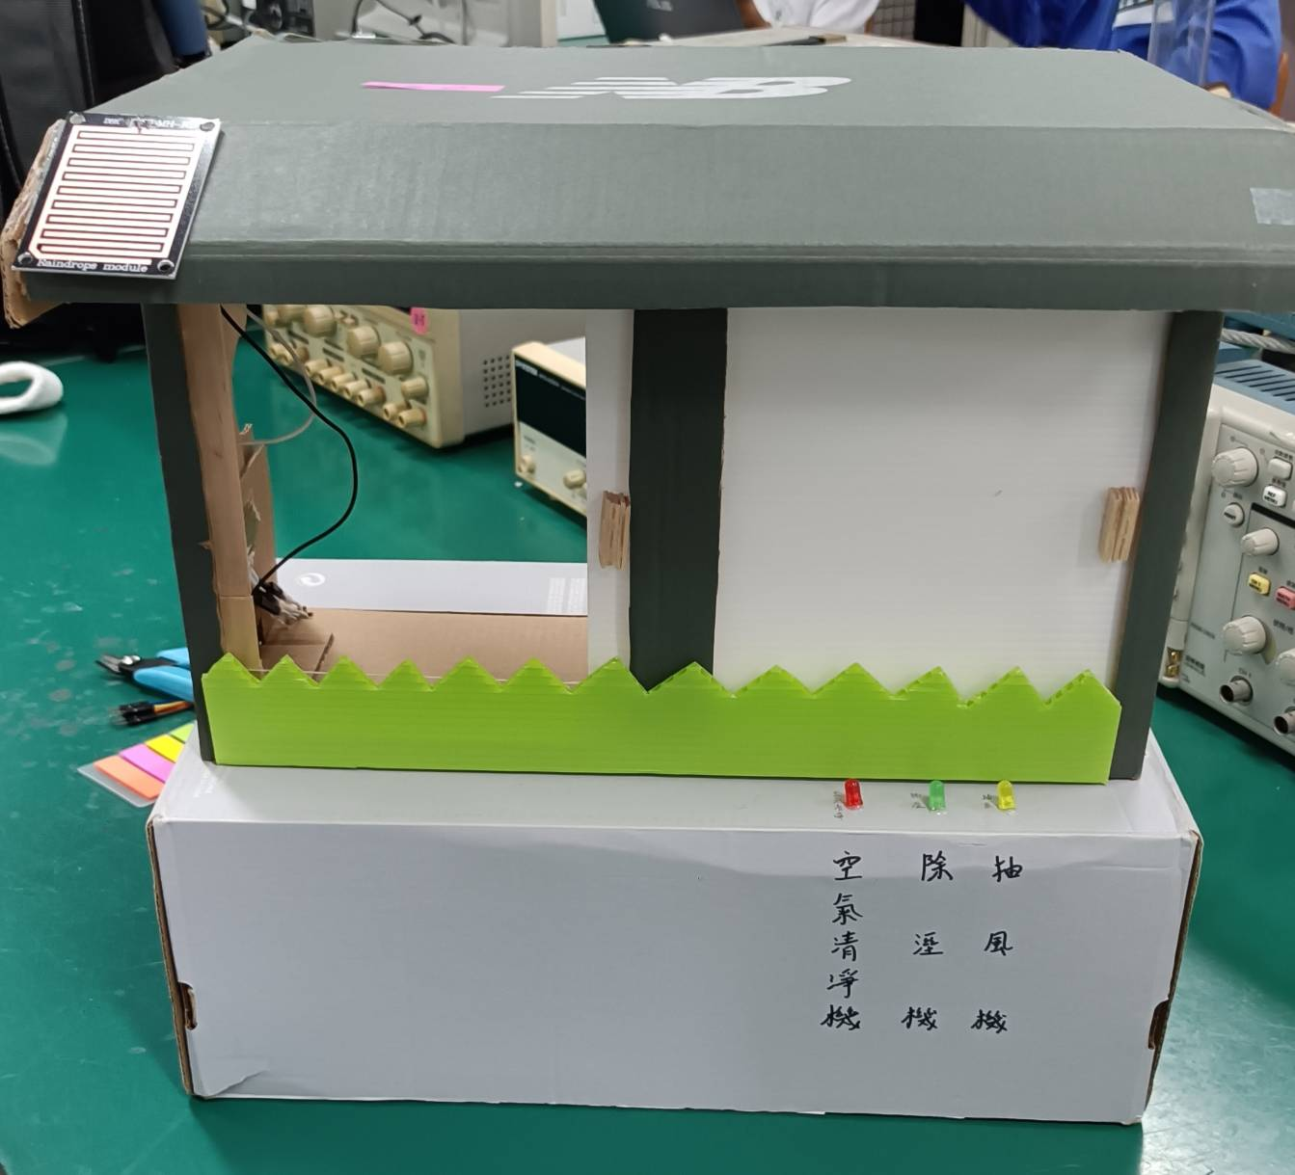

#### 圖5.1 實體外側

(屋簷上之感測器為fc-37，屋簷下裝有MQ-135)

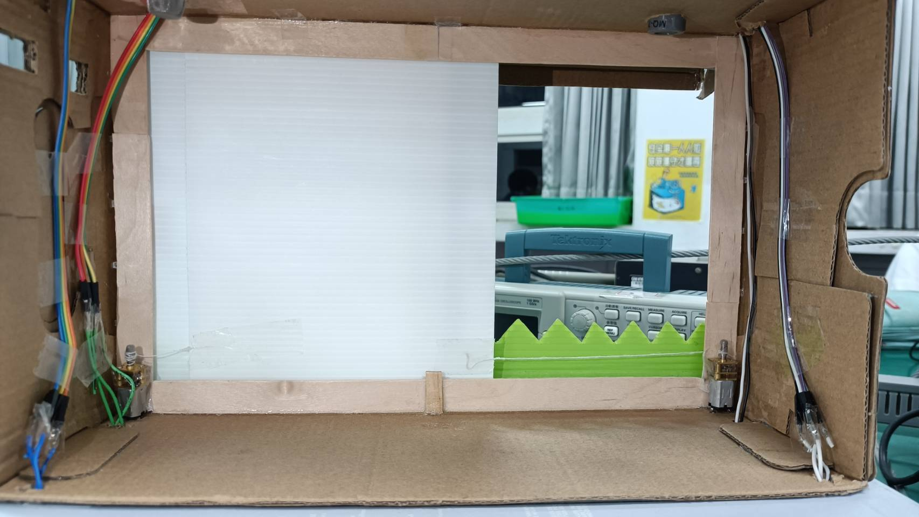

#### 圖5.2 實體內側

(天花板左上為MQ-135，右上為MQ-7)

未來展望:

1. 可連接其他機器例如除濕機、抽風機、空氣清淨機等等，擴大智能家電範圍
2. 可連接手機，遠端使用手機控制關開窗
3. 將其製作方式化簡以達成普及化
4. 組裝方式改為可拆卸式，便於搬家等等情況
5. 加上可切換模式的指撥開關切換自動模式與固定模式，在固定模式下，可調整窗戶為常開或常關

問題與檢討及結論:

在專題研究的初期，我們經歷了多次題目修改的過程。被淘汰的題目主要之所以被放棄，是因為我們在進行資料查詢時發現資訊不足，導致我們討論不出一個結果，或是已有相似的產品存在。在經過一番深入調查和討論，我們最終決定結合之前淘汰的舊題目和我們新討論出的幾個方向組成現在的專題架構。

在專題研究的過程中，我們一直關注著哪些方面需要改進或存在功能不足之處。這些方面包括感測器的裝置位置，窗戶模型材料的選擇，感應器回傳數據的呈現方式以及如何有效地檢測空氣的品質等等，我們在暑假期間的多次討論中逐次解決。

在實際製作專題模型的過程中，我們前後分別製作了兩個版本的模型。第一個模型由於結構不夠堅固，在測試過程中馬達扭力太大把窗戶拉散以及模型太小無法準確測試的問題，於是便在第一組模型的基礎與失敗原因上改進，轉而製作第二組模型。

時間接近報告前一個禮拜，我們在重複測試硬體，發現fc-37及MQ-7的數值很不穩定，fc-37在沒有噴水測試時，監控視窗下回傳訊號在下雨與未下雨之間反覆變化，MQ-7則是回傳數值無論怎麼測試都不會變化，在反覆確認硬體線路與程式沒有問題後，我們推測是環境太潮濕導致fc-37及MQ-7偵測面板及MQ-7生鏽了，替換了新的感測器後，測試數值便恢復正常了，經歷這次突發裝況後，我們的認知到了存放位置的重要性，避免過於潮濕導致零件損壞的可能性，還有焊接處要確實和好才不會有銅線生鏽脫落的狀況產生。

# 參考文獻

[1].ohyooo2，『一氧化碳/煙霧暨瓦斯氣體偵測警報器製作[Arduino]』，痞客邦。

[2].夜市小霸王，『第七篇 ESP32瓦斯警報器mq2』，痞客邦。

[3].Mohammad Damirchi，『Interfacing MQ-7 Smoke Gas Sensor Module with Arduino』，Electro Peak。

[4].Ray，『Rain Sensor』，Ray的Arduino教學。

[5].CEILING TSAI，『Arduino筆記(83):雨滴感測器模組』，天花板隨記。

[6].外星小玫瑰，『Arduino FC-37雨滴模組感測器』，痞客邦。

[7].cubie，『L298N馬達控制板接線與控制程式補充』，超圖解物聯網。

[8].taiwansensor，『MQ-135空氣品質檢測 有害氣體感測器模組』，台灣智能感測科技有限公司。

[9].CEILING TSAI，『Arduino筆記(44):ModeMCU連接MQ-135空氣品質檢測感測器』，天花板隨記。

[10].繁著，『【Arduino基礎教程】MQ135空氣品質檢測模組』，簡書。

[11].惺忪牛犢子，『Arduino UNO實驗15—MQ-135氣體傳感器模組』，古月居。

[12].南工高瞻_資料傳輸課程，『1-5 MQ-135』，臺南市教育局科技教育網。